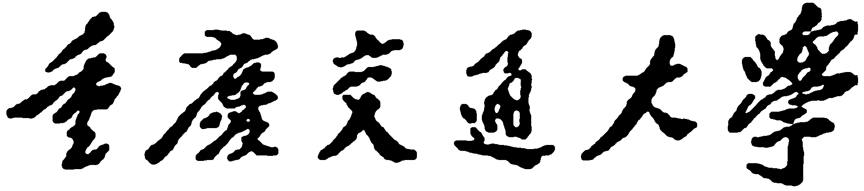
毕业设计（论文）任务书

起止日期： 年 月 日— 年 月 日

题 目： 重庆DX职业学院智慧校园系统
方案设计—中心机房系统设计
学 院： 信息科学与工程学院
专 业： 通信工程
学生姓名： 柴 源
学 号： 631406080125
指导教师： 蒲树祯

主要内容：
中心机房系统设计包含以下内容：
机房建设概述
机房装饰装修
机房电气工程
机房空调
机房布线
机房消防
机房的电磁屏蔽
机房弱电
机房防雷及接地

任务要求：
准备阶段：资料准备，初步了解中心机房系统设计包含哪些内容，分析各部分内容设计方案及设计方法，如有重点难点问题，说明拟解决办法
设计阶段：将论文包含的各部分内容包括图纸设计完成。
设计应充分结合现状规划设计内容，并且满足以下要求:
- 机房设计必须满足高可靠性要求
- 规范性原则，遵循国家标准
- 先进性原则 ，整个系统在一段时间内保持技术先进且适应信息化快速发展
- 安全性原则，机房各项系统的规划和建设上应特别注意其安全、保密方面措施
- 环境保护原则，绿色环保，节约能源
材料清单：
列出品牌及型号，还有产品数量
完善阶段：对论文内容完善
主要参考文献（由指导教师选定，不少于15篇，其中外文文献不少于2篇）：
- 冉照海.数字化校园规划与实践[D]：硕士论文.长安大学：2013.
- 白光思.数字图书馆计算机网络机房动力设备一体化解决方案[J].现代情报 , 2005 , 25 (8) :89-91.
- 张成泉等.机房工程[M].北京:中国电力出版社,2015.
- 窦雪英，张刚，金艳.电子信息系统机房工程[J].当代化工,2015,5：1009-1011.
- 代斌.数据中心机房的节能探讨[J].节能环保与生态建设,2018,3：6-7.
- W Wang.The Application of Green Sleeping Online Technology of UPS for Improving PUE Target of Data Center[J].World of Power Supply,2011,6：.
- V Kontorinis ，LE Zhang ，B Aksanli ，J Sampson ，H Homayoun ，等.Managing distributed UPS energy for effective power capping in data centers[J].International Symposium on Computer Architecture ,2012,40(3)：488-499.
- 陈修敏，张九根.数据中心机房空调系统设计及气流优化分析[J].流体机械,2014,11：79-82,86.
- 陈刚，吴勇，唐德昕.民用建筑电气火灾简述及电气用房自动灭火系统设计[J].给水排水,2016,10：104-108.
- 张德时.高校网络中心机房智能化管理系统的设计与应用[J].技术与应用，2010，2：119-122.
- 吴喜民.浅析动力环境监控系统在数据中心建设中的应用[J].IT技术，2015，24：74-75.
- 王自国.动环监控智慧机房系统设计[J].应用技术，2016，2：37-40.
- 张兴.数据中心机房防雷和接地系统设计中的若干问题[J].本期关注，2008，8：37-41.
- 张程.信息机房建设指南[M].北京:中国电力出版社,2016.
- 陈庆.浅谈数据中心设备及机房的智能化运维管理[J].IT运维，2018，3：58-61.

注：1. 此任务书应由指导教师填写。
2. 此任务书必须在毕业设计（论文）开始前一周内下达给学生。
重庆交通大学本科毕业设计（论文）进度计划表
周次 | 主要工作计划（内容） | 完成情况 | 完成时间 | 指导教师签名 | 备注
备注：1、此表应由教师认真填写；
2、“ 主要工作计划（内容）”填写各阶段工作的具体内容和要求；“完成情况”填写指导教师审核学生阶段工作的结果；
3、该表作为指导教师对学生毕业设计（论文）进度检查的工作依据。
重庆交通大学毕业设计（论文）规范化检查表
检查内容 | 基本要求 | 检查结果
检查内容 | 基本要求 | A:符合要求 | B：基本符合 | C:不符合要求
文献综述 | 按照要求按时完成文献综述，阅读与课题相关的文献达到学校最低要求，文献综述条理清晰、表达明确、格式规范，内容不少于1500字（外国语言文学专业不少于1000单词）。
开题报告 | 按照要求按时完成开题报告，内容紧密结合主题，条理清晰，表达明确、格式规范，内容不少于2000字。
外文翻译 | 按照要求按时完成外文翻译，译文与课题内容相关，由学生独立完成，翻译准确、格式规范，译文不少于3000个汉字。
设计说明书  (论文)工作量 | 设计说明书（论文）工作量符合《重庆交通大学本科毕业设计（论文）规范要求》的相关规定。
设计说明书  (论文)格式 | 设计说明书（论文）按照《重庆交通大学本科毕业设计（论文）模版》要求撰写，条理清楚，文字通顺，符合技术用语要求，符号统一，编号齐全，书写工整，设计图纸完备、整洁、正确。
成果装订 | 正确按照《重庆交通大学本科毕业设计（论文）规范要求》中的要求装订。
□通过规范化检查 □未通过规范化检查
指导教师签名：
备注：1、此表由指导教师在检查学生成果时用，在“检查结果”、“通过规范化检查”、“未通过规范化检查”处勾选，指导教师签名处要手写签字；2、若C≥1,学生不能通过规范化检查。

